

**“Corporación educacional Gloria Méndez Briones”**

**“Educando con amor para formar grandes personas”**

**ASIGNATURA: Tecnología NIVEL: Octavo año A - B**

**ACTIVIDAD N°: 6 PROFESOR/A: Jacqueline Ullmann**

**Objetivo de la actividad:** Planificar yDiseñar un objeto tecnológico, considerando una necesidad existente. Utilizando material de desuso.

**Creando para dar soluciones**

**Instrucciones:**

**Recuerda los pasos o etapas del proceso de planificación de un objeto tecnológico**

**(Materia *año anterior*)Luego puedes imprimir esta hoja o copiar en el cuaderno, para que desarrolles tu planificación en forma ordenada.**

**En esta actividad te invito a que observes a tu alrededor y descubras alguna necesidad, que necesite de un objeto tecnológico que la solucione. Y que planifiques y crees este objeto**

**Ejemplo: un organizador, (orden en casa: el closet, en los collares de mamá)**

1.- Primero Recordemos: Los pasos o etapas del proceso del objeto tecnológico

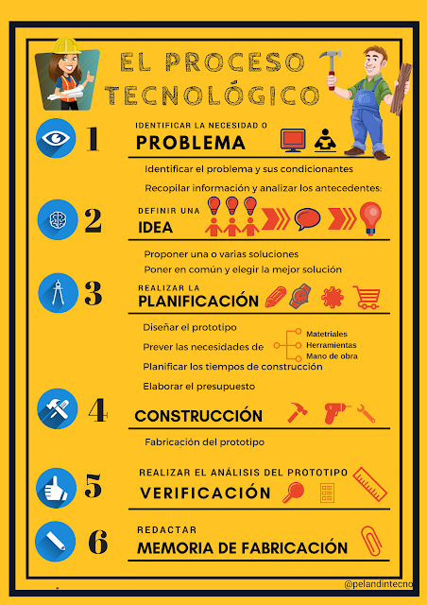



2.-Segundo Piensa en la necesidad que vas a solucionar , en las ideas que tengas, los materiales con los que podrías trabajar, herramientas que necesitas, tiempo de creación, los bosquejos y diseño y con todo ellos completa la siguiente tabla de planificación para que ordenes la elaboración de tu objeto tecnológico.

***Planificación de mi objeto Tecnológico***

|  |  |
| --- | --- |
| **Necesidad o problema a solucionar** | **..................................................................................................**  **..................................................................................................**  **..................................................................................................** |
| **Ideas de las soluciones**  **Posibles ( eliges la que es factible de hacer)** |  |
| **Planificas:**  **Indicando: Materiales a usar.**  **Herramientas** | **................................................................................................**  **.................................................................................................**  **..................................................................................................** |
| **..................................................................................................** |
| **Bosquejo (dibujo borrador)** |  |
| **Diseño ( dibujo de como se verá una vez terminado colorido ,tamaño ,forma)** |  |
| **Pasos a seguir en su construcción** | **1.----------------------------------------------------------------------------------**  **2.-------------------------------------------------------------------------------------**  **3.-----------------------------------------------------------------------------------**  **4--------------------------------------------------------------------------------------**  **5.----------------------------------------------------------------------------------**  **6.------------------------------------------------------------------------------------**  **7.-----------------------------------------------------------------------------------**  **Etc..............................................................................................** |
| **Evaluar (probar si se solucionó la necesidad o problema con el objeto creado.**  **Indica que fue lo complicado, lo menos complicado de hacer.**  **Imágenes : fotos de tu objeto tecnológico** | **Indicar como resultó,( esto se completa al final de la creación.)**  **.........................................................................................................................................................................................................................................................................................................................................................................................................................................................................................................**  **.........................................................................................................................................................................................................................................................................................................................................................................................................................................................................................................** |

**Espero utilicen toda su creatividad e imaginación para crear soluciones a necesidades encontradas en casa. Recuerden que reutilizar ayuda al planeta.**

**Recuerden siempre esta frase:**

***La imaginación es más importante que el conocimiento. El conocimiento es limitado y la imaginación circunda el mundo”. Con imaginación y creatividad se crean nuevos conocimientos.***

Profesor Albert Einstein

**Queridos Niños espero se encuentren bien.**

**Sigan cuidándose mucho ustedes y a sus familias; sigan al pie de la letra los cuidados que hay que tener para no enfermar**. NO SALGAN, TENGAN PACIENCIA ,NO SE EXPONGAN

**Eviten los cambios de temperatura y el frío.**

**Abrazos virtuales**

**Tía Kelly**

|  |
| --- |
| **IMPORTANTE:**  **Recuerda que**  **Me pueden enviar fotos de su trabajo o dudas del trabajo al siguiente email.**  [**jacqueline.ullmann@cegmb.cl**](mailto:jacqueline.ullmann@cegmb.cl) |